Propozycje zabaw

dla grupy „Skrzatów”

Odrysowywanie Cieni- zabawa motoryczna dla dzieci
Czy to słońce, czy światło z lampki każdy punkt świetlny sprawia, że nasze ukochane zabawki rzucają cień. A gdyby tak z odrysowanych cieni naszych ulubionych zabawek stworzyć wspólnie z dzieckiem rysunek?
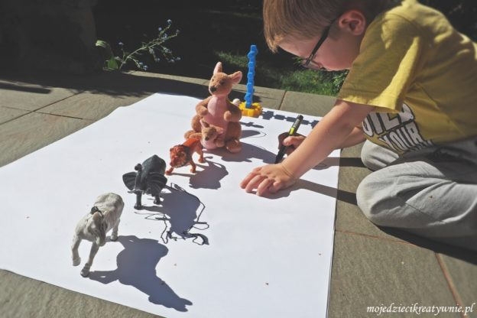
Eksperyment z wędrującą wodą
Eksperyment wędrująca woda to ciekawe doświadczenie, które wymaga od dziecka nieco cierpliwości. Do zabawy przygotowaliśmy 6 szklanek podobnej wysokości. Do co drugiej wlewamy wodę, a następnie dodajemy barwnik. Jeśli nie macie barwników, wodę można łatwo zabarwić wkładając do szklanki z ciepłą wodą kolorową bibułę.

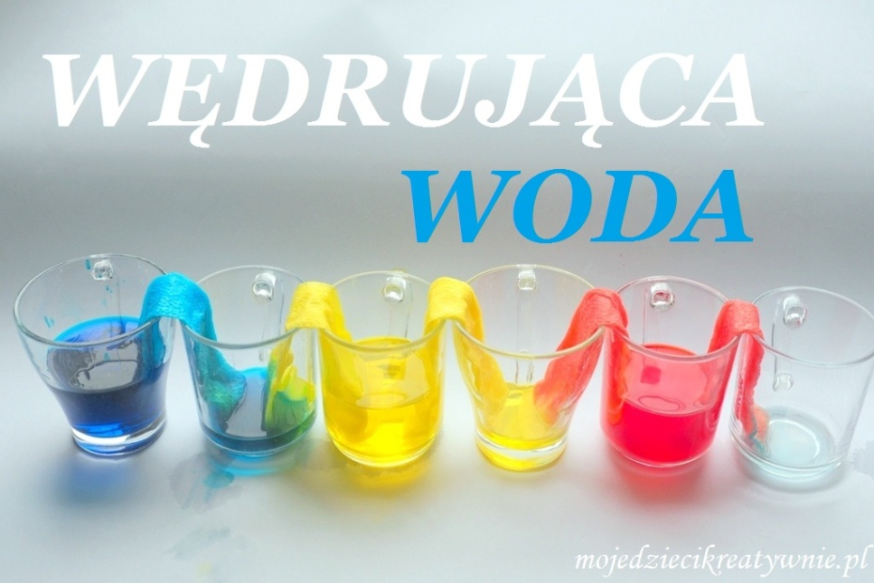

Zabawa „Co do czego?”
Co trzeba zrobić? Ułożyć na stole nożyczki, kartkę, klej, długopis i pobawić się w zadawanie pyta typu: Czym skleimy kartkę? Czym przetniemy? Czym napiszemy? I tak dalej. Następnie dziecko zadaje pytania rodzicom wybierając wcześniej przez siebie 4 dowolne przedmioty. Ta zabawą poszerzamy zasób słownictwa.
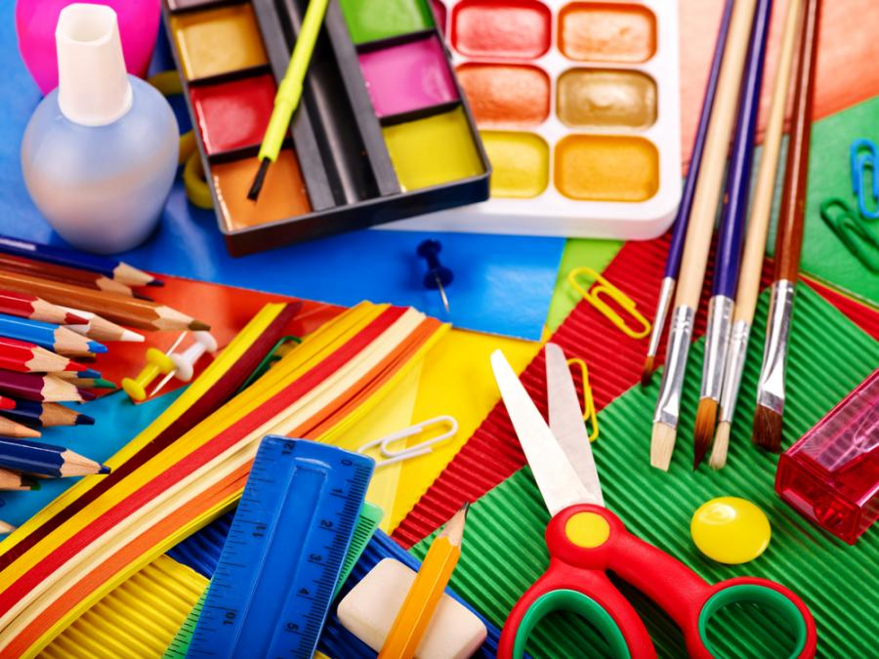

Zabawa „Głowa, ramiona, kolana…”
Wypowiadając lub śpiewając powyższe słowa obiema rękami pokazujemy, część ciała, którą w danej chwili wypowiadamy:
Głowa – obie ręce wskazują głowę.
Ramiona – obie ręce wskazują ramiona.
Kolana – obie ręce wskazują kolana (dzieci często przykucają).
Pięty – kucając, wskazujemy pięty.
Palce – podnosimy ręce do góry, rozstawiamy palce i machamy dłońmi.
Na końcu mamy części twarzy, które należy wskazać w odpowiedniej kolejności.
Oczywiście za każdym razem możemy zmieniać tempo piosenki, co zawsze wzbudza dużą wesołość wśród dzieci.

